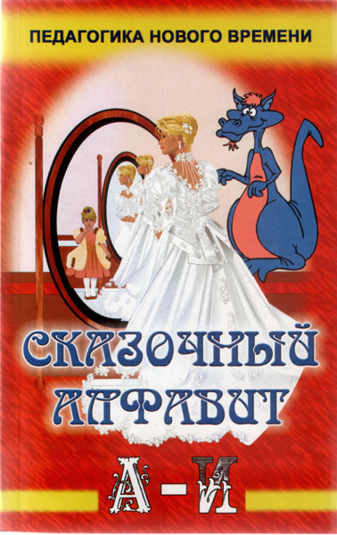
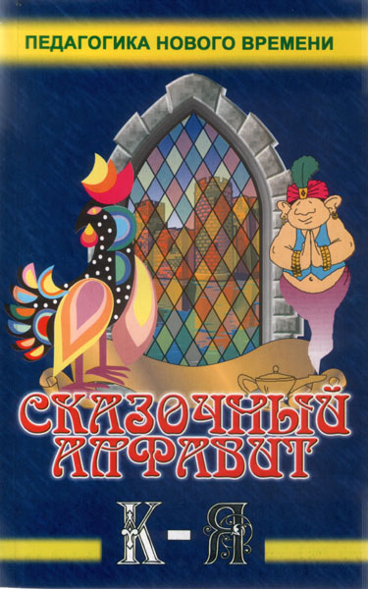
ББК 74. 00
Л 19

Автор-составитель: Лакоценина Тамара Петровна,
кандидат педагогических наук, доцент

Издательская программа
“Педагогика нового времени”
Серия: Учебно-воспитательная работа в школе

Под общей редакцией С.В. Кульневича

Лакоценина Тамара Петровна
Волшебный мир знаний. Выпуск II. Сказочный алфавит.: Практич. пособие для классных руководителей, зам. директоров, воспитателей, учителей, методистов, родителей, студентов педагогических учебных заведений, слушателей ИПК. – Ростов-н/Д: Изд-во “Учитель”, 2005. Часть I –160 с. Часть 2 -192 с.

В пособии представлены разнообразные формы организации уроков и внеклассной работы со всеми возрастными категориями учащихся посредством использования технологий сказкотерапии. Предлагаются новые технологии построения содержания уроков и внеклассных занятий с опорой на игровые и состязательные компоненты, способствующие самостоятельному поиску и порождению смысла знаний учащимися.
Книга адресована учителям-предметникам, учителям-методистам, руководителям образовательных учреждений всех типов, классным руководителям, воспитателям ДОУ, родителям, студентам высших и средних педагогических учебных заведений, слушателям ИПК и ФПК.

Все права защищены. Перепечатка, копирование текстов только по согласованию с издательством. Другие публикации настоящего издания в любой форме, в целом или частями являются противоправными и преследуются по закону.

ISBN 5-87259-297-3

©Автор-составитель Лакоценина Т.П., 2005

© Издательство “Учитель”, 2005

Часть I. Содержание

ЗАЧЕМ СЕГОДНЯ НУЖНЫ СКАЗКИ? (предисловие)
1. Что может сказка
2. Планирование: алфавит сказочных форм воспитания
3. От содержания сказок к сказочной технологии
4. Методические подсказки (Мини-технология, Дидактические
приемы, Виды бесед, Творческие задания, Памятка, Анализ)
5. Алфавит сказочных технологий
А Алиса в стране чудес
Андерсен (Любимые герои, Сказки Андерсена, «Звездный час»,
«Красота неописуемая», Конкурсы для зрителей, «Бюро
находок», «Угадай сказку», «Портреты героев», «Соловей»,
«Без слов», Творческое задание, Викторина)
Арысь-поле
Б Баба Яга
Буян
Беда
Белоснежка
Богатыри сказочные
В Вещи сказочных героев
Ветер
Винни-Пух
Время
Вода живая и мертвая («Живая вода», «Невод», «Ручеек»)
Водоемы
Волк
Вопросы-шутки по сказкам
Вымысел фантастический
Высказывания
Г Голова
Герои (герои-путешественники, герои и героини сказок по
событию, произошедшему в их жизни, по описанию; одежда
для сказочных героев; «автобиографии» героев; узнай героев)
Гном сказочный
Горох
Гримм братья
Гусли-самогуды
Д Деньги
Деревья
Дома
Друзья
Е Еда
Ж Жар-птица
З Загадки о сказочных героях
Загадки в сказках
Загадки – миниатюрные рассказы
Задачи сказочные
Законы построения русской народной сказки
Звери и птицы
Зеркала
Зимние сказки
Злодеи сказочные
Золушка
Змей в сказках
И Имена в сказках
Что в имени тебе моем? (тематический классный час)
Инструменты
История сказки
Искусство и сказка
Исследователи сказок
Иллюстрации к сказкам
Из какой сказки? (игра)
Часть II. Содержание
Алфавит сказочных технологий (продолжение)
К Карлсон (кроссворд, игра «Кто больше знает имен?»)
Кикимора
Кино и сказка (А. Роу и сказка; фильм-сказка «Черная
курица»)
Классификация сказок
КТД по сказкам (Сказочная «Ромашка»; «В гостях у сказки»)
Кони (литературные викторины «Чудо-кони»; «Доска объявлений»;
лошадиная головоломка)
Конек-горбунок
Конкурсы по сказкам (конкурсы: барона Мюнхгаузена, на лучшую
сказку в картинках, на лучший коллективный рисунок;
танцевальный конкурс «Бал у Мухи – Цокотухи» и др.)
Конец сказки
Корова
Коты (вопрос-ответ, игра «Кот в сапогах», викторина «Кис-кис-
кис»)
Кощей Бессмертный
Крапива
Красавицы сказочные (Василиса Премудрая, Елена Прекрасная)
«Красавица и чудовище»
«Красная шапочка»
Крестики-нолики (игра по сказкам)
Крылатые слова (игры: «Откуда эти крылатые слова?», «Кто
сказал?»)
Л Лепесток ромашки
Леший
Лиса
Литературная сказка
Лукоморье
Лягушка
М Магия в сказках
Магические обряды
Маленький принц (конспект урока)
Н Начало сказок
Насекомые
Находки
Няни-сказочницы
О Обращения
Объявления
Овощи
Одежда
Определение сказки
Ослик
П Перевертыши
Писатели и поэты о сказках
Портные сказочные
Пословицы и сказка
Права человека
Предметы (Волшебные предметы героев сказок; Узнай сказку по
предметам)
Превращения сказочные
Птицы
Пушкин и его сказки (Игры на уроке; Игровой час: «Знатоки
сказок А.С. Пушкина»; Любите ли вы Пушкина? Мастерство
Пушкина)
Р Растения (Конкурс: «Что растет на чудо – дереве?»)
Родственники
Родителям о сказке (тематический план)
Рыбка золотая
С Сказки авторские
Сказки докучные
Сказки детские
Сказки наизнанку
Сказка амбарная
Сказка осенняя
Сказка зимняя
Сказки лесные
Сказка про короля и солдата
Сказка просто (игровой час)
Сказки начатой продолжение (игра)
Сказочные викторины
Салтыков-Щедрин и его сказки
Салат из сказки
Собиратели сказок
Сказочники (Галерея выдающихся сказочников: А. Новопольцев, П.
Богданов, Е.И. Сороковиков, А.К. Барышникова, А.Н. Королькова)
Снежная сказка
Сова
Сочиняем сказку (конспект урока «Страшная сказка»)
Смекалки час
Следы невиданных зверей
Следы нечистой силы
Структура волшебной сказки
Схема волшебной сказки
Страна литературных героев
Слова волшебные
Соседи сказочные
События чудесные
Старая сказка на новый лад
Старые сказки на новый лад (игра)
Судопроизводство в сказках
Т Театрализованное представление
Тематическая неделя по сказкам
Транспортные средства (Кто на чем путешествовал? Конкурс:
Путешествие в город Мастеров)
У Уборы головные
Уроки сказки
Ф Фамилии
Физминутки, посвященные сказочным героям
Х Хаврошечка
Ц Царевна-лебедь
Царевна-лягушка
Царь-горох
Цветонастроение по М. Люшеру
Цифры в сказках
Цветы в сказках (Игра-викторина «Сказки на ромашке»;
Музыка цветов)
Цветные сказки
Ч Чародеи сказочные
Чемпионы сказочные
Чудеса сказочные
Чудо стало былью (игра)
Ш Шахматы в сказках (мини-викторина, задачи-шутки, загадки)
Щ Щука
Э Эмоции
Эрудиция (блиц-турнир)
Ю Творческое задание
Я Яблоко
Использованная литература

ЗАЧЕМ СЕГОДНЯ НУЖНЫ СКАЗКИ?
Реалии сегодняшнего дня таковы, что очень малая часть проводимых в школе занятий «толкает» ученика не только задуматься, осмыслить, но и вернуться самостоятельно еще раз к тому, что он увидел и услышал. Без этого возвращения все образовательные усилия учителя оборачиваются равнодушием и пассивностью ученика. Как правило, возвращаются только к тому, что имеет личностный смысл именно для него, конкретного человека, что значимо в его, а не чужой жизни. Мы не призываем сделать весь учебно-воспитательный процесс развеселой сказкой. Но мир новых знаний может стать волшебным и завораживающим. Для этого необходимо сделать его миром поиска понимания смысла знаний. Любой неравнодушный учитель всегда найдет возможность и традиционный урок, и любую, до боли знакомую форму воспитания, сделать интересной и увлекательной.
Задача этого пособия – открыть учителю новые возможности использования сказки в учебно-воспитательной работе. Мы считаем, что для этого необходим некоторый отход от традиционного представления материала в виде сценариев. Технология использования «готовых» сценариев достаточно отработана и привычна, т. к. «готовый» сценарий учителю или воспитателю всегда использовать проще. Это объясняется многими причинами: хроническим отсутствием времени, малым количеством литературы в школьных библиотеках, нежеланием и боязнью сделать что-то свое. А вдруг не получится? Или получится плохо?
У каждого учителя и воспитателя всегда найдется подборка сценариев по той или иной теме. Но «готовый» сценарий не всегда устраивает, да и равнодушие детей вызывает досаду. То, что интересно учителям и воспитателям, далеко не всегда интересно воспитанникам потому, что возможности их участия в проводимом мероприятии или уроке ограничены. Если ученику и воспитаннику задать вопрос: «Вспомните наиболее запомнившиеся вам уроки и воспитательные мероприятия», то в большинстве своем вспомнят немногие и немного. Чаще всего любая форма учебно-воспитательная работы – это «театр одного актера» – учителя. Дети, выйдя с урока или мероприятия, тут же забывают, о чем шла речь, да и вообще не всегда понимают, зачем это было нужно именно потому, что все было для них, но мимо них.
О сказке написано немало. К ней обращались очень многие замечательные авторы и хорошо известные своими книгами издательства, которые любимы и читаемы. В нашем пособии мы отходим от традиционных форм подачи материала своему читателю в виде готовых сценариев. Мы ориентируем его на учителей, имеющих не только знания и умения, но еще и желание достичь чего-то большего: не только в своей жизни и в жизни учеников, но и быть ее активными участниками, найти свою «нишу» в это очень непростое время.
Пожалуй, в качестве девиза к нашему пособию могла бы подойти своеобразная «формула успеха», выведенная владельцем известной компании «Тинькофф» в одном из своих телевизионных выступлений: «Может быть, то, что я делаю, не лучше известных аналогов, но оно – другое». Поэтому основная идея – размышляя, используя некоторые «заготовки», придумать свое «другое» вместе с воспитанниками и сделать! А то, что создается, творится, и ценится значительно выше, и запоминается дольше и в жизни сильнее помогает. Дополните материал собственными смыслами, помогите это сделать своим ученикам.
Представление материалов в виде алфавита дано не только для облегчения работы с пособием, но и для использования различных форм учебной и воспитательной работы, приемов, творческих заданий, проблемных вопросов, проблемно-поисковых и игровых ситуаций и т.д. в зависимости от возраста учащихся. Именно поэтому данное пособие может быть использовано в любой возрастной группе детей в зависимости от того материала, который Вас заинтересовал и выбранной формы учебно-воспитательной работы. Система мероприятий или уроков, традиционный урок или нетрадиционный, беседа или игра-путешествие, аукцион или просто материал для 5-минутного отдыха, игра, включенная в учебный процесс, факультатив или спец. курс – решать Вам, дорогие наши читатели.
Второй книгой из цикла «Волшебный мир знаний» мы продолжаем ранее начатые серии «Воспитательная работа в современной школе» и «Современный урок» и надеемся, что она также найдет своего читателя и будет не только интересна, но и полезна в работе. Спасибо за то, что вы нас читаете и пишете нам! Для нас это очень важно.

